千葉演習林 ボランティア会
Ａｂｉｅｓ 通信 （No.30） 2010.8.31

もくじ
１．7月度（1）ボランティア活動・報告
＜菖蒲苗の植付と苗畑の草取り作業＞

２．7月度（2）ボランティア活動・報告
＜「森は生きている」イベントサポート＞

３．7月度（3）ボランティア活動・報告
＜「高校生のための森と海のゼミナール」サポート＞

４．8月度 ボランティア活動・報告
＜君津・周西公民館「川の水生生物観察会」サポート＞

◇

5．9月度 ボランティア活動参加者募集
＜初秋の自然観察と天津小実習地草取り作業他＞

6．10月度 ボランティア活動参加者募集（予定）
＜「演習林の秋を楽しむ」お月見 研修＞

7月度（１）ボランティア活動・報告
～菖蒲苗の植付と苗畑の草取り作業～
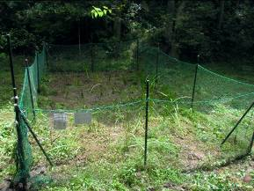
７月５日（月）、６日（火）に菖蒲沢への菖蒲の補植と郷台作業所の苗畑の草取り作業をおこないました。参加者は５日が惠、土橋、安元、米倉さんと石川夫婦の６名、６日は中原さんと石川夫婦の３名です。
５日は菖蒲沢への菖蒲苗の補植作業です。菖蒲の植え付けは昨年６月１７日に続いて今回は２回目となります。

菖蒲沢の菖蒲
札郷作業所の水槽に植えてある分の半分と惠さんの自宅で育ててもらっている苗を植えます。まず植える予定の菖蒲苗を職員の三次さんの車で米倉、安元さんに札郷作業所へ取りにいってもらいました。その間、惠、土橋さんの車を石川が清澄でまちます。
両者がそろったところで参加者全員で三次さんの運転してもらう演習林の車で菖蒲沢にむかいました。
現地の状況はシカ食害防止ネットが破られた様子もなく、前回植えた菖蒲苗も順調に育っていました。しかし、中の植生は大幅に変わり、前回はミズユキノシタが一面に地面をはっている状態でしたが、今回は３０から４０ｃｍの高さのミゾソバ？になっていました。
前回より水量が多く、田んぼのような状態で、長靴を取られそうになっての植え付けは大変でしたが、今回もってきた苗を全て植えつけることが出来ました。
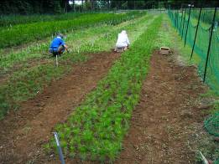
あわせて周囲の木が茂って日当たりと風通しが悪くなっていたので整理をしました。
６日は郷台作業所の苗畑の草取り作業です。清澄宿舎に昨晩宿泊した中原さんと石川夫婦の３名が参加です。
今回は背丈１０ｃｍ位の松が植えてある部分の草取りをしました。３人が横にならんで作業をしましたがかなり長い場所で残り１０ｍ位を残して時間切れとなりました。
郷台作業所での苗畑草取り

７月度（２） ボランティア活動・報告
～「森は生きている」イベントサポート～
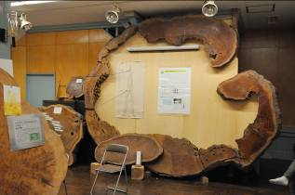
７月１９日（祝）に清澄作業所周辺で（社）鴨川青年会議所主催の「森は生きている」という小学生とその保護者向きの自然体験イベントが行われ、参加者は１００名、スタッフ５０名の大人数です。Abiesはその中のプログラムの中の「森林博物資料館の見学」の説明を依頼されたので、中原さんと石川の２名が対応しました。

森林博物資料館の小杉
１チーム１０名前後のグループが６チームあり、説明時間は１回４０分間ほど、午前中に３回、午後に３回説明をするということで、かなりハードな内容です。
当初は１０分位説明して残り３０分は自由見学などと考えていましたが、結局は４０分間フルに説明してしまいました。
説明内容は２人で相談して次のとおりとしました。実際の説明は１.から４.までを石川の、５.と６.を中原さんの担当としました。
１．木の年輪
小杉（といっても実際は大きい）の断面見本の前で年輪について解説する。
２．千葉演習林の説明
３．千葉演習林の樹木と森林 林相図（森林や樹木の情報の入った地図）の前で樹木
（枝）の現物見本を準備して説明する。
４．森（木）を育てる 育苗→植林→下刈→間伐→伐採
５．炭と炭焼き
６．演習林の生き物 演習林に生息する哺乳類の説明 ニホンジカ、イノシシなど

7月度（3） ボランティア活動・報告
～「高校生のための森と海のゼミナール」サポート～

７月２７日（火）、２８日（水）、２９日（木）に千葉演習林と千葉大学海洋バイオシステム研究センターで「高校生のための森と海のゼミナール」が行われました。サポート役として岩崎さんと石川夫婦の３名が参加しました。最終日こそ雨になりましたが、前２日は天候にめぐまれ、無事終了しました。天候を予測して海のプログラムの順序を一部変更したことが正解でした。
今回参加した高校生は男子３名、女子７名の計１０名です。
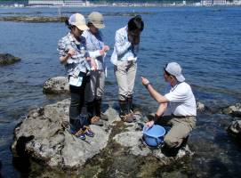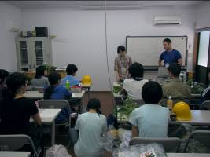

押し葉標本つくり

磯の生物観察

今年は新たに「押し葉標本の作り方」が加わりました。実際に１０種類の標本サンプルの樹木を採取して持ち帰り、名前を調べ、台紙に張ってラベルをつけるという内容です。各自自分が作った標本はおみやげとしてもちかえってもらいました。
他の内容も盛りだくさんでしたが、現地実習が主体ですので高校生のみなさんは最後まで興味深く学べたと思います。テキストも非常に中身の濃い内容です。

プログラム
７月２７日（火）
・開講式 郷台宿舎
・モミ・ツガ天然林と人工林 郷台周辺
・苗畑（マツノザイセンチュウ抵抗性マツなど） 同上
・モウソウチクの開花実験地 同上
・森林展望（演習林の代表的な林相が観察できる場所） 同上
・スギ品種別成長調査地 相ノ沢
・スギ高齢人工美林 牛蒡沢
・講義「千葉演習林の概要」 清澄講義室
・講義「野生生物との共生」 同上
・ニホンジカなど動物の夜間観察 清澄寺周辺
・宿泊 清澄宿舎

７月２８日（水）
・天然林・人工林の観察と押し葉標本サンプル採取・同定 今澄
・海洋生物の観察と生態調査 千葉大学 海洋
（当初２９日に実施予定） バイオシステムセンター
・押し葉標本の作成、講義、森林博物資料館の見学 清澄講義室他
・宿泊

７月２９日（木）
・海洋プランクトンの顕微鏡観察 千葉大学 海洋
（当初２８日に実施予定） バイオシステムセンター
・総括、終了式 同上
・昼食後 解散 同上

8月度ボランティア活動・報告
～君津・周西公民館「川の水生生物観察会」サポート～
８月４日（水）に君津の周西公民館の主催で「川の水生生物観察会」を行う予定でしたが、会場の猪ノ川渓谷が当日豪雨となり、代わりに森林博物資料館の見学と清澄寺周辺の自然観察会を行ないました。
岩崎、中原、米倉、鷲津さんと石川夫婦の６名が参加する予定で、三次さんからサポー
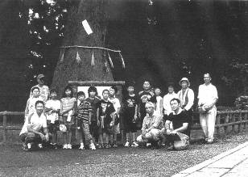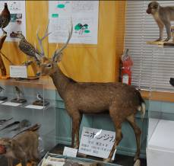
清澄の大スギの前で記念撮影
森林博物資料館のニホンジカ
ト中止の連絡をもらいましたが、米倉、鷲津さんと石川夫婦の４名はすでに清澄に向かって出発していましたのでそのまま参加しました。
小学生１０名の参加者でしたが、非常に活発で目が離せないという感じでしたので私たちが参加した意味はあったと思われました。昆虫など動くものに興味を示していましたので川の水生生物の観察が出来たら非常に喜んだろうと思いました。
後日、参加者各自の感想をいただきましたが、皆さんヤマビルに非常に興味をもった様です。しかし、ヤマビルが嫌いとかこわいとかいう感じは少なく、例えばトンボやカブトムシを見るのと同じような感じでつきあっているのは、私としてははじめての経験でした。
今年は演習林主催で一般参加の「夏の森林教室」が中止となりましたが、参加している小学生の喜びようをみていると、形をかえてでも来年は実施できたらと思います。

9月度 ボランティア活動・募集案内
～初秋の自然観察と天津小実習地草取り作業他～

猪ノ川林道と郷台作業所周辺を歩いて秋の自然観察をします。昨年と少し時期を変えていますので新しい発見があると期待されます。
午後は毘沙門にある天津小学校のコナラを植える実習地の草取り作業をします。あわせて押葉標本の整理もしたいと思います。午前の自然観察だけなど部分参加も可能ですので希望があれば申し込み時に連絡ください。
日 時 平成22年9月16日（木）

内 容
午前：自然観察、写真撮影など。
（加勢林道入口→猪ノ川林道→郷台作業所）

午後：天津小学校 実習地（毘沙門） 草取り作業
押葉標本 整理
（どちらか選択）

集 合 午前9時 清澄宿舎

定 員 特になし

持ち物 筆記用具、弁当、野外作業ができる服装、靴（登山靴などしっかりしたものや地下足袋）、タオル、雨具、リュック、保険証のコピー会員証、など

雨天時 状況により対応

受付期間 ～9月12日（日）

申込方法 ・電話、FAX、E-Mailのいずれかで申込みください。
・千葉、木更津、茂原などからAbies会員の車に同乗して参加する方法もあります。申し込み時相談ください。

申込み・問い合わせ先
千葉演習林ボランティア会Abies事務局 石川 輝雄宛

１０月度ボランティア活動参加者募集
（予定）
～「演習林の秋を楽しむ」お月見研修～
Abies会員の皆さんが毎年楽しみにしていただいているお月見研修を１０月１６日（土）から１７日（日）に札郷宿舎で行います。
詳細は後日ご案内します。
お月見研修は土日の休日開催であり、家族、友人などAbies会員以外の皆さんも参加できますので多数の参加をお願いします。
========================================================================
千葉演習林ボランティア会 Abies通信
＊事務局 〒264-0032 千葉県千葉市若葉区みつわ台 ３－１－２－１０２
TEL/FAX：043-251-1390 石川 輝雄
＊東京大学千葉演習林 〒299-5503 千葉県鴨川市天津770
TEL:04-7094-0621 FAX:04-7094-2321

